Лабораторная работа №4
  - Продвинутое использование git
Лебедев С. А.
Содержание

Список иллюстраций

Список таблиц

1 Цель работы
Целью данной работы является получение навыков правильной работы с репозиториями git.

2 Задание
- Выполнить работу для тестового репозитория.
- Преобразовать рабочий репозиторий в репозиторий с git-flow и conventional commits.

3 Теоретическое введение
Gitflow Workflow — модель ветвления для git, опубликованная и популяризованная Винсентом Дриссеном. Предполагает выстраивание строгой модели ветвления с учётом выпуска проекта и отлично подходит для организации рабочего процесса на основе релизов.
Семантическое версионирование задаёт версию в виде кортежа МАЖОРНАЯ.МИНОРНАЯ.ПАТЧ, где каждый компонент увеличивается при соответствующем типе изменений: обратно несовместимых, новой функциональности и исправлений соответственно.
Conventional Commits — спецификация соглашений о написании сообщений коммитов. Совместима с SemVer и регламентирует структуру и основные типы коммитов (feat:, fix:, docs:, chore: и др.).

4 Выполнение лабораторной работы

4.1 Установка программного обеспечения

4.1.1 Установка git-flow
Для установки инструмента git-flow подключён дополнительный репозиторий Copr и выполнена установка пакета gitflow (рис. 1).
sudo dnf copr enable elegos/gitflow
sudo dnf install gitflow
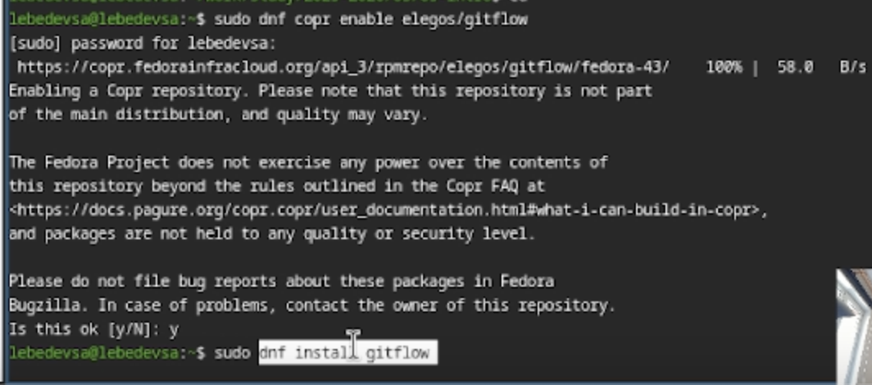
Рис. 1: Установка gitflow через репозиторий Copr

4.1.2 Установка Node.js и pnpm
Установлены среда Node.js и менеджер пакетов pnpm, необходимые для работы инструментов conventional commits и генерации changelog (рис. 2).
sudo dnf install nodejs pnpm
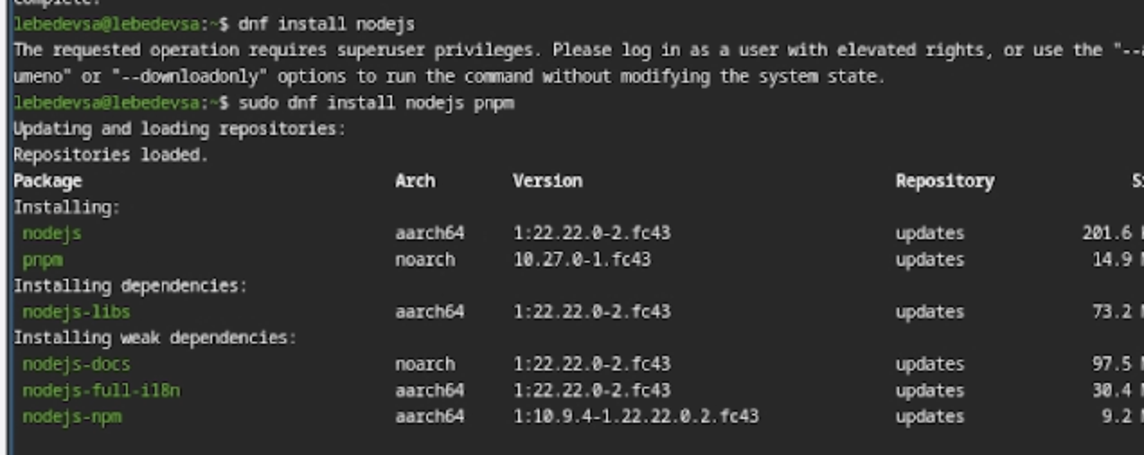
Рис. 2: Установка Node.js и pnpm

4.1.3 Настройка pnpm
Выполнена настройка pnpm: добавлен путь к исполняемым файлам в переменную среды PATH (рис. 3).
pnpm setup
source ~/.bashrc
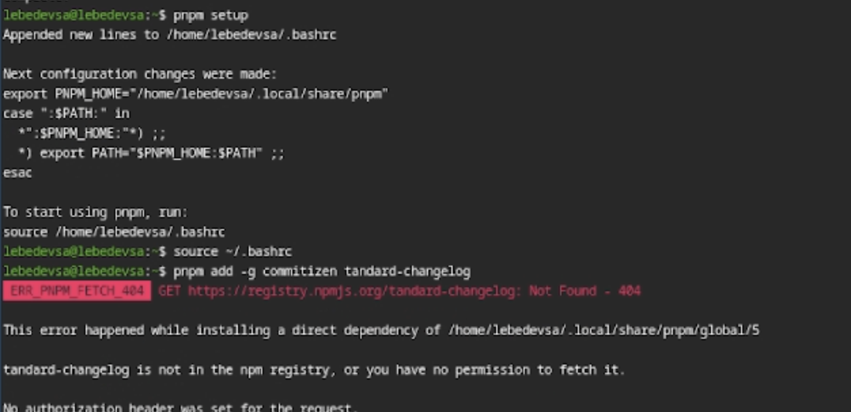
Рис. 3: Настройка pnpm

4.2 Создание репозитория git

4.2.1 Инициализация локального репозитория
Создан тестовый Git-репозиторий и выполнен первый коммит (рис. 4).
mkdir git-extended
cd git-extended
touch README.md
git init
git add .
git commit -m "first commit"
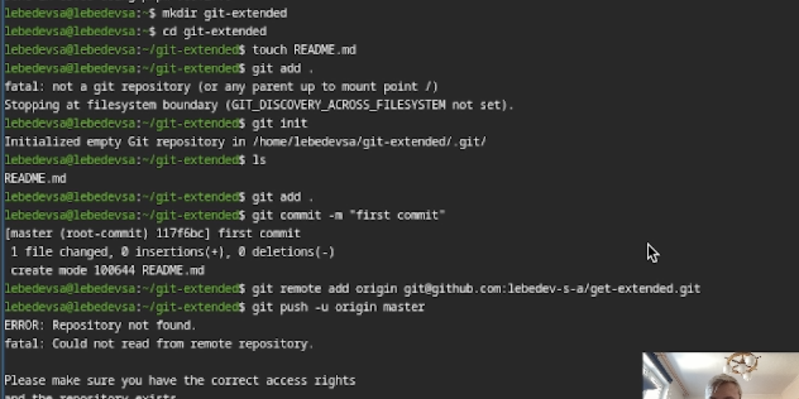
Рис. 4: Создание тестового репозитория и первый коммит

4.2.2 Подключение удалённого репозитория
Репозиторий подключён к GitHub и выполнена первичная отправка изменений (рис. 5).
git remote add origin git@github.com:lebedev-s-a/git-extended.git
git push -u origin master
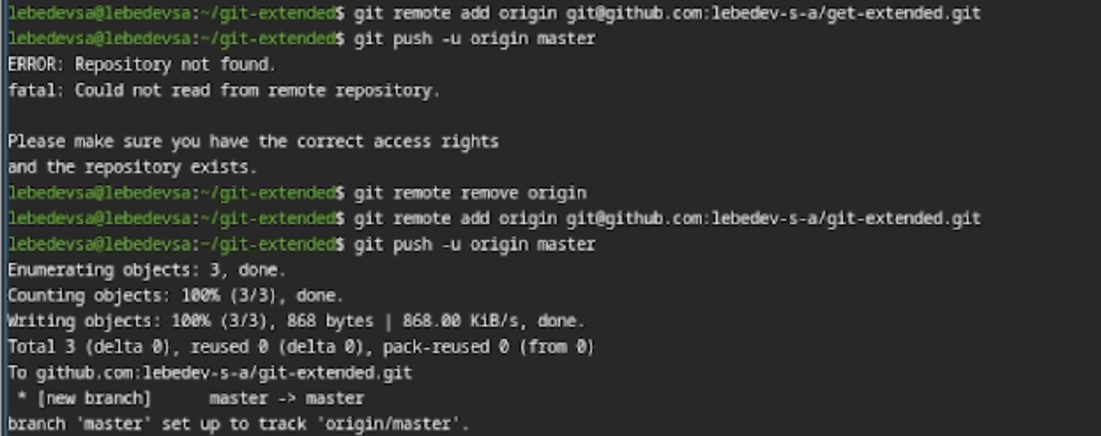
Рис. 5: Подключение удалённого репозитория и первый push

4.3 Конфигурация общепринятых коммитов

4.3.1 Инициализация проекта Node.js
Выполнена инициализация проекта Node.js, создан файл package.json с информацией о проекте (рис. 6).
pnpm init
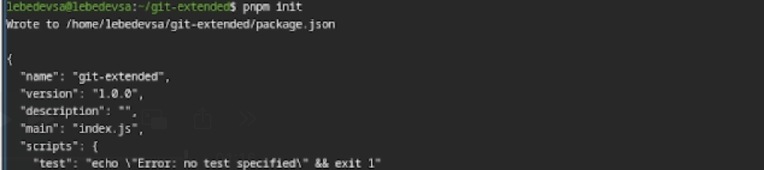
Рис. 6: Инициализация проекта Node.js

4.3.2 Настройка commitizen
В файл package.json добавлена конфигурация для commitizen, позволяющая использовать стандартизированные сообщения коммитов (рис. 7).
"config": {
"commitizen": {
"path": "cz-conventional-changelog"
}
}
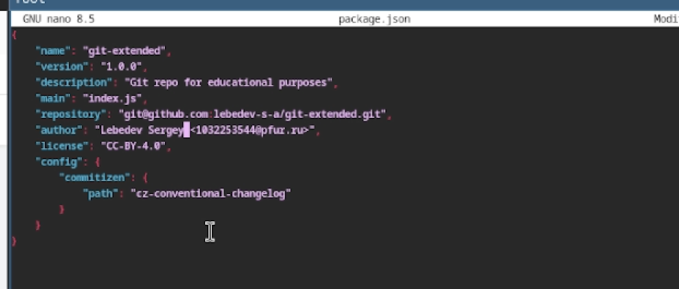
Рис. 7: Редактирование package.json для настройки commitizen

4.3.3 Создание коммита с использованием commitizen
Выполнен коммит с помощью интерактивного инструмента git cz. Выбран тип коммита docs (рис. 8).
git cz
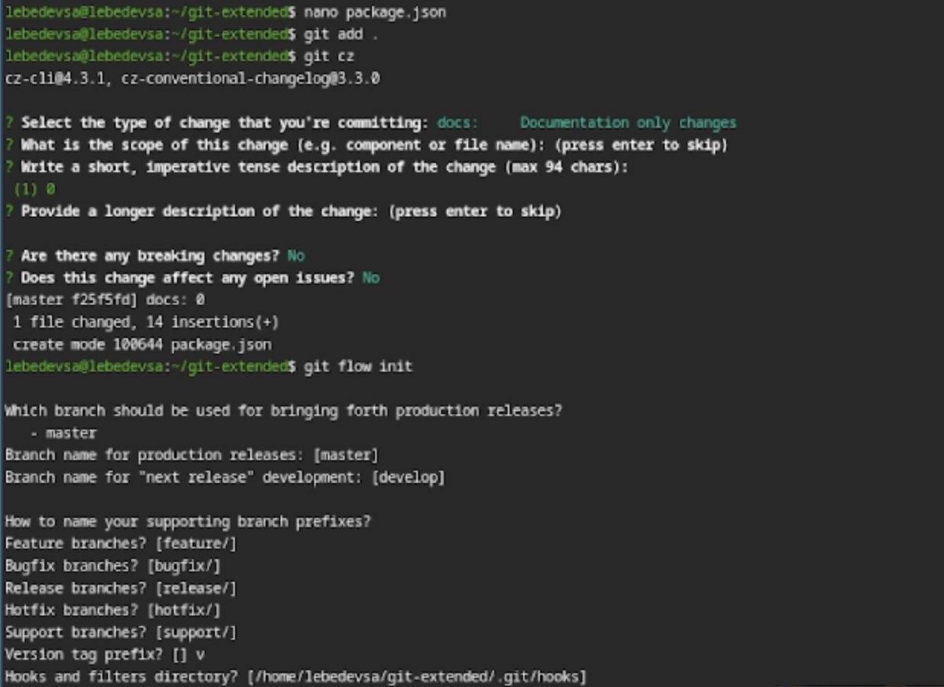
Рис. 8: Создание коммита с использованием commitizen

4.4 Конфигурация git-flow

4.4.1 Инициализация git-flow
Выполнена инициализация git-flow с настройкой основных веток (master, develop) и префиксов для feature/, release/, hotfix/. Префикс для ярлыков установлен в v (рис. 9).
git flow init
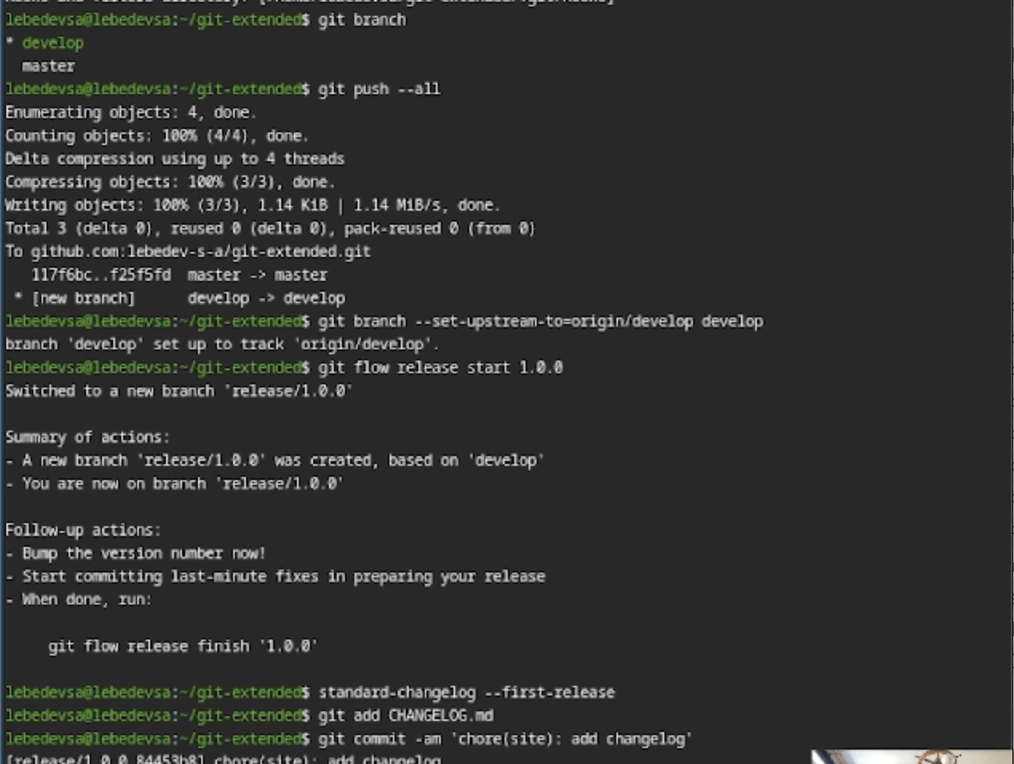
Рис. 9: Инициализация git-flow

4.4.2 Создание первого релиза
Создана ветка release/1.0.0, сгенерирован файл CHANGELOG.md и выполнен соответствующий коммит (рис. 10).
git flow release start 1.0.0
standard-changelog --first-release
git add CHANGELOG.md
git commit -am "chore(site): add changelog"
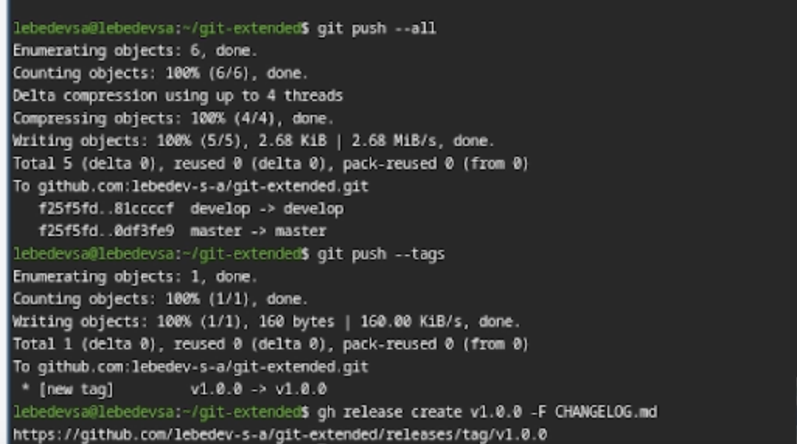
Рис. 10: Создание релиза 1.0.0 и генерация changelog

4.5 Работа с репозиторием git

4.5.1 Завершение работы с функциональной веткой
Функциональная ветка feature/feature_branch слита с веткой develop и удалена. После этого создана новая релизная ветка release/1.2.3 (рис. 11).
git flow feature finish feature_branch
git flow release start 1.2.3
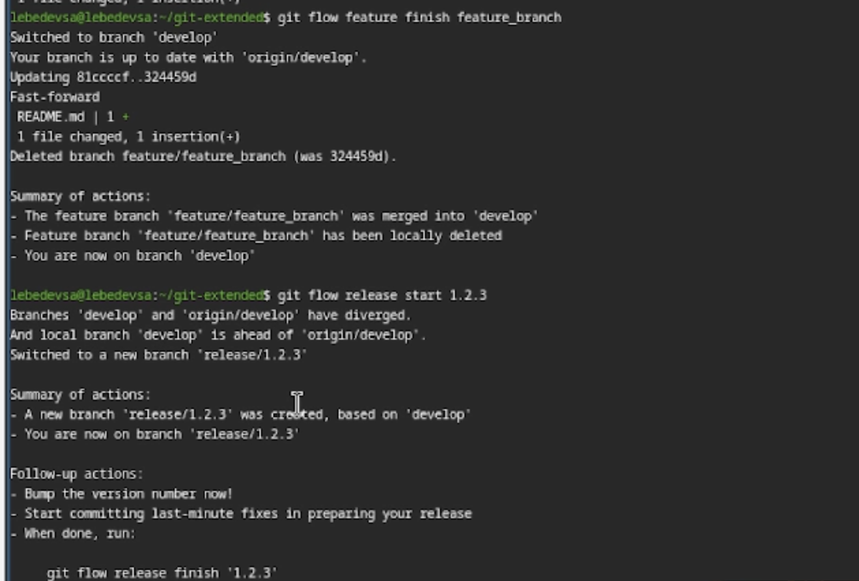
Рис. 11: Завершение feature-ветки и создание нового релиза

4.5.2 Отправка изменений в удалённый репозиторий
Все ветки и теги отправлены в удалённый репозиторий на GitHub (рис. 12).
git push --all
git push --tags
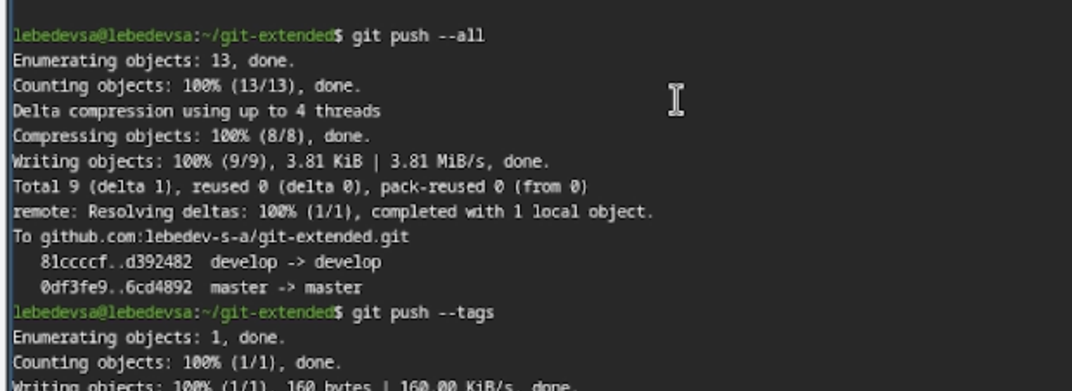
Рис. 12: Отправка всех веток и тегов на GitHub

4.5.3 Создание релиза на GitHub
С помощью утилиты gh создан релиз v1.2.3 на GitHub. Описание релиза сформировано из файла CHANGELOG.md (рис. 13).
gh release create v1.2.3 -F CHANGELOG.md
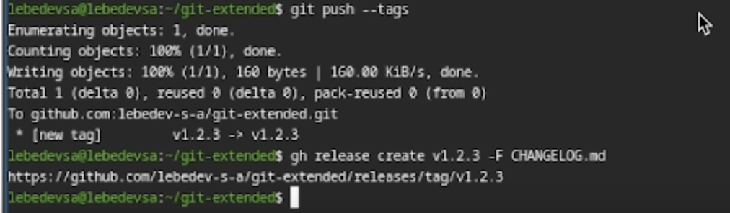
Рис. 13: Создание релиза v1.2.3 на GitHub

5 Контрольные вопросы
1. Что такое Gitflow Workflow? Gitflow Workflow — модель ветвления для git, предполагающая строгую структуру веток: master для официальных релизов, develop для текущей разработки, feature/* для новых функций, release/* для подготовки выпуска, hotfix/* для экстренных исправлений.
2. В чём суть семантического версионирования? Семантическое версионирование задаёт номер версии в формате МАЖОРНАЯ.МИНОРНАЯ.ПАТЧ. Мажорная версия увеличивается при несовместимых изменениях API, минорная — при добавлении новой функциональности без нарушения совместимости, патч — при обратно совместимых исправлениях ошибок.
3. Что такое Conventional Commits? Conventional Commits — спецификация соглашений о написании сообщений коммитов. Каждый коммит имеет тип (feat, fix, docs, chore и др.), необязательную область действия и краткое описание. Спецификация тесно связана с семантическим версионированием: тип feat соответствует MINOR, fix — PATCH, а BREAKING CHANGE — MAJOR.
4. Для чего используется инструмент commitizen? Commitizen — интерактивный инструмент для формирования стандартизированных сообщений коммитов. Запускается командой git cz и предлагает пользователю выбрать тип коммита, область действия и описание изменений через удобное меню.
5. Для чего используется standard-changelog? Standard-changelog — утилита для автоматической генерации файла CHANGELOG.md на основе истории коммитов, написанных по спецификации Conventional Commits. Позволяет автоматически формировать журнал изменений при подготовке каждого релиза.

6 Выводы
В ходе выполнения лабораторной работы были получены навыки работы с расширенными возможностями git: освоена модель ветвления Gitflow, настроены инструменты для создания стандартизированных коммитов (commitizen) и автоматической генерации журнала изменений (standard-changelog). Рабочий репозиторий преобразован в репозиторий с поддержкой git-flow и conventional commits, выполнена публикация релизов на GitHub.

Список литературы

